Matemática 2° medio / Unidad 3 / OA 8 / Actividad 4

El Seno Agostini, en la Región de Magallanes, tiene un ancho aproximado de 5000 m. Una embarcación parte de Punta Estela en la dirección de la flecha verde, que forma un ángulo de 65° con la línea punteada en rojo. Manteniendo la dirección, la embarcación llegará a un punto B en la orilla opuesta.

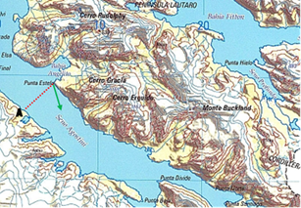

Calculan la distancia entre los puntos A (la partida) y B, mediante una razón trigonométrica. Redondean el resultado a metros enteros.

® Historia, Geografía y Ciencias Sociales OA d de 2° medio

MATEMÁTICA | Programa de Estudio | 2° medio

